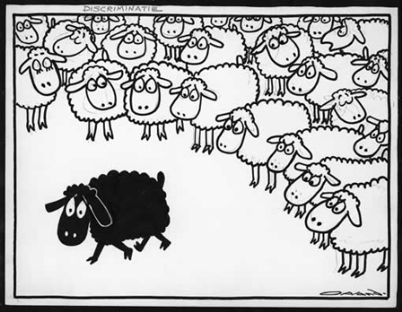

HET RACISME

= je vindt je eigen ras beter dan een ander ras

**DE DISCRIMINATIE**

**= je maakt onderscheid tussen mensen of groepen, iemand op een oneerlijke manier behandelen omdat deze er bijv. anders uit ziet**

ONVERDRAAGZAAM

= onvriendelijk, je kunt niets van een ander hebben

KWETSEN

= iemands gevoelens pijn doen

DE VOOROORDELEN

= je bent al negatief over iemand, zonder dat je diegene ooit ontmoet hebt